Муниципальное казенное образовательное учреждение
дополнительного образования детей Ханты-Мансийского района
«Центр детский (подростковый) п.Луговской»

«ПАННО
В ТЕХНИКЕ
КВИЛЛИНГА»
Автор проекта: педагог дополнительного образования Васильева Марина Михайловна

2010 год

ВВЕДЕНИЕ
“Мир будет счастлив только тогда, когда у каждого человека будет душа художника. Иначе говоря, когда каждый будет находить радость в своем труде” – это слова французского скульптора О.Родена. Они прекрасно показывают, что все, что нас окружает подвластно человеку, все создается его руками, энергией, волей, выдумкой, фантазией, его умом. (1)
Декоративно-прикладное творчество, являясь одним из самых древних искусств, остается и в наше время востребованным и популярным.
Одним из интереснейших видов декоративно-прикладного творчества является искусство бумагокручения или квиллинг.
В отличие от оригами, родиной которого является Япония, искусство бумагокручения возникло в Европе в конце 14 — начале 15 века.
Из узких бумажных лент можно создавать изящныее, филигранные объемные композиции – цветы, букеты, напоминающие вологодское кружево. Бумагопластика позволяет придавать обыкновенной цветной бумаге объем и превращать ее в очаровательные натюрморты, а бумажная живопись – это самые настоящие живописные полотна, выполненные не красками, а все той же бумагой! Бумажное искусство объединяет в себе и живопись, и скульптуру, и вышивку, и при этом требует минимум затрат и инструментов.
В технике квиллинга можно сделать интересные панно, картины на любую тему.
Данный мастер-класс разрабатывается для педагогов, участников экологической конференции «Формирование ведущих экологических идей в природоохранном воспитании». Это и определило тему – «Полевые цветы - символ и нежность России».
Символом России являются полевые цветы. Всегда поражает и восхищает природа русской земли - бесконечные поля, равнины. И, конечно, главное украшение этих мест – цветы.
Когда видишь бескрайние поля, которые излучают многоцветие и силу русской земли, то думаешь, что в этих цветах, в этой природе и есть вся Россия. Думаешь, что желтый или голубенький цветочек, растущий на поляне, красиво и тонко подчеркивает всю душу русской природы, русского народа. Этот, пусть даже не слишком привлекательный, цветок всегда смотрит в сторону тепла и света, добра и жизни.
Цель: изготовить панно «Полевые цветы - символ и нежность России» в технике квиллинга.
Задачи:
- Познакомиться с историей возникновения данного вида ДПТ.
- Освоить технику квиллинга.
- Разработать план изготовления изделия.
- Изготовить изделие в технике квиллинга.

ОСНОВНАЯ ЧАСТЬ

I. ИСТОРИЧЕСКАЯ СПРАВКА
В XV веке квилинг был широко распространен в Европе и считался искусством. Украшения, выполненные в технике квиллинга, начали появляться в монастырях. Монахини создавали изящные медальоны, закручивая на кончике птичьего пера бумагу с позолоченными краями. При близком рассмотрении эти миниатюрные бумажные шедевры создавали полную иллюзию того, что они изготовлены из тонких золотых полосок. Позолоченную отделку для священных изображений обычно преподносили состоятельные люди в дар за отпущение грехов. Религиозные общины победнее заменяли золотые украшения полосами золотистой бумаги, которую навивали на перья, создавая ажурные узоры. Вероятно, в ход шли даже позолоченные кромки обрезов Библий и молитвенников. Украшения из такой бумаги располагали в виде широких бордюров по краям картин.
К XVII в. квиллинг все чаще применялся для отделки стен, как замена более дорогих картин и панно. Гербовые щиты окаймляли широкими бордюрами из тоненьких полосок искусно скрученной бумаги. Дамы времен Регентства украшали таким образом экраны для каминов, коробочки для чая, мебель, ширмы.
В Англии принцесса Елизавета всерьёз увлекалась искусством квиллинга, и многие её творения хранятся в музее Виктории и Альберта в Лондоне.
С бумагой у нас связано представление о непрочности и недолговечности. Но квиллинг опровергает это утверждение – на филигранную объёмную подставку можно поставить, к примеру, чашку или положить тяжелую книгу, и ни один завиток бумажного кружева при этом не пострадает. Можно собрать из бумажных элементов вазу для конфет и спокойно использовать её по назначению — не развалится и не сломается. В общем, квиллинг — это возможность увидеть необычные возможности обычной бумаги.

К сожалению, бумага — недолговечный материал и мало что сохранилось от средневековых шедевров. Однако эта древняя техника сохранилась и до наших дней и очень популярна во многих странах мира. Бумагокручение быстро распространилось в Европе, но, потому, что бумага, особенно цветная и высококачественная, была очень дорогим материалом, бумажная пластика стала искусством для дам из богатых слоев общества.
Да… В 15 веке это считалось искусством. В 19 — дамским развлечением. Большую часть 20 века оно было забыто. И только в конце прошлого столетия квиллинг снова стал превращаться в искусство.
В наши дни бумагокручение широко известно и популярно как хобби в странах Западной Европы, особенно в Англии и Германии. Но самое широкое распространение это искусство получило, когда оно «переехало» на Восток. Богатейшие традиции тончайшей графики и пластики, изготовления бумаги и работы с ней дали искусству бумажной пластики новую жизнь.
Надо заметить, что корейская школа квиллинга несколько отличается от европейской. Европейские работы, как правило, состоят из небольшого числа деталей, они лаконичны, напоминают мозаики, украшают открытки и рамочки. Европа всегда спешит, поэтому любит быстрые техники. Восточные же мастера создают произведения, напоминающие шедевры ювелирного искусства. Тончайшее объёмное кружево сплетается из сотен мелких деталей.

II. ТЕХНИКА КВИЛЛИНГА
МАТЕРИАЛЫ и ИНСТРУМЕНТЫ
Инструмент для квиллинга бывает различный. В Европе для скручивания полосок используют пластмассовую или металлическую палочку с расщепленным концом. Некоторые и сами делают подобный инструмент, например, из стержня для шариковой ручки, на конце которого сделана прорезь. Мне не очень понравилась эта идея, так как при скручивании получается деталь с крупным и неровным отверстием в центре. Однако, этот инструмент подходит для детей.
Мастера восточной школы предпочитают выполнять закручивание при помощи тонкого шила. Замену ему можно смастерить из толстой иглы и пробки. Также, хорошо получается накручивание на зубочистку.
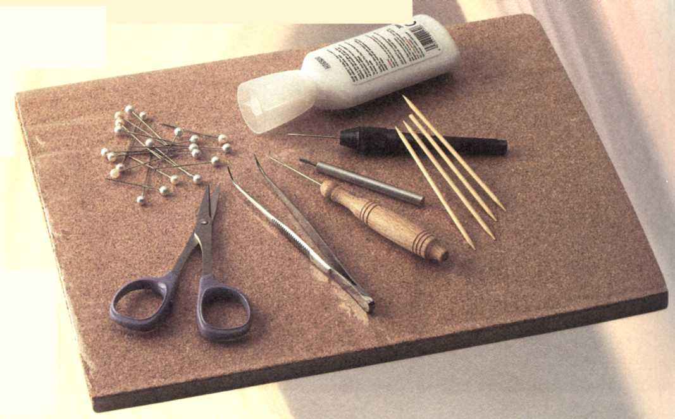
Вот краткий список самого необходимого для начала обучения:
Шило. Желательно приобрести шило диаметром около одного миллиметра. Обычно шило имеет конусообразную форму, что может быть неудобно. В этом случае можно воспользоваться любым калёным стерженьком подходящего диаметра. Шило (стержень) используется для намотки спирали из бумажной полосы. При этом необходимо контролировать усилие натяжения бумаги, ручка инструмента должна быть удобной для этой цели.
Булавки. Булавки с круглыми головками-бусинками удобнее держать, ими удобно прикалывать детали к доске.
Клей ПВА. Лучше всего выбрать клей, который схватывается почти мгновенно. Не нужно выдавливать слишком много клея в лоток (вместо лотка можно пользоваться пластмассовыми крышками от банок), так как он быстро засыхает.
Зубочистки. Ими удобно наносить мелкие капли клея на скрученные детали. Кроме того, ими можно распределить клей по изнаночной стороне детали, прежде чем приклеить ее к фону.
Ножницы. Качественные ножницы для вышивания с острыми кончиками особенно подходят для нарезания бахромы и вырезания мелких деталей.
Бумага для квиллинга
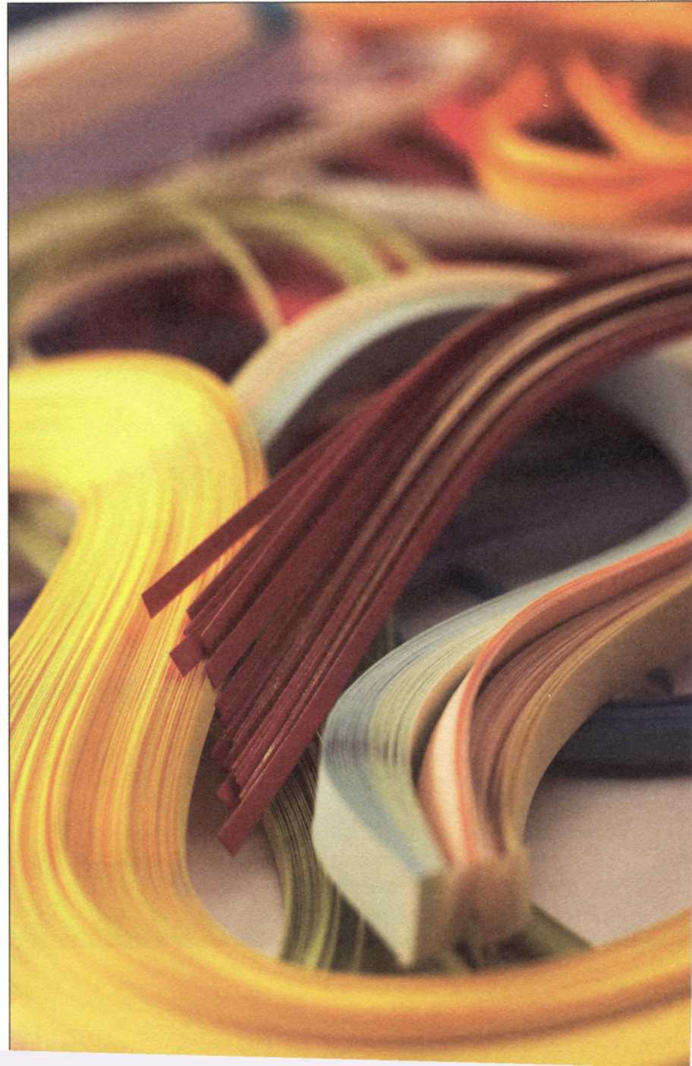
Чаще всего применяются полоски шириной 3 мм. Как правило, мягкая бумага для квиллинга плохо держит форму, но если бумага слишком жесткая, ей трудно придать желаемый вид. Поэтому полоски бумаги для квиллинга следует внимательно осмотреть и убедиться, что их жесткость устраивает, что они легко принимают форму и держат ее. Кроме того, качественные полоски пластичны: это означает, что любую форму, которую им придали, можно изменить так, чтобы на бумаге не осталось следов.
Линейка и двухсторонний скотч.
ОСНОВНЫЕ ПРИЕМЫ
Замкнутая свободная спираль
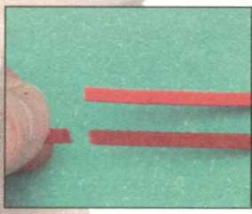
Как только простая спираль слегка раскрутится, ее конец сажают на каплю клея, а затем придают спирали требуемую форму.
- Отщипните кончик бумажной полоски. Благодаря этому ее будет легче склеить, чтобы стык был незаметным в отличие от полоски с ровно обрезанным концом.
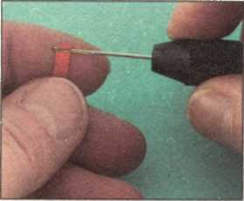
- Пропустите конец бумажной полоски через ушко шила, сделанного из иглы.

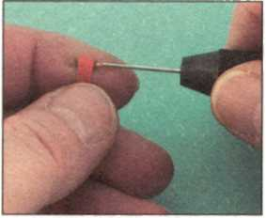
- Поверните шило, чтобы начать скручивать спираль. Продолжайте скручивать, пока не свернете всю бумажную полоску.

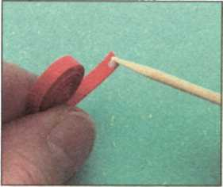
- С помощью зубочистки нанесите капельку клея на кончик свитой в спираль полоски.

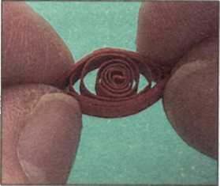
- Защипните спираль с двух сторон, сожмите, чтобы придать ей форму глаза.

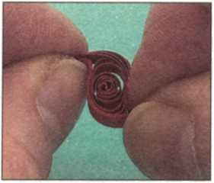
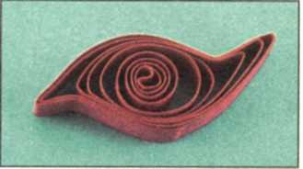
- Из «глаза» сделайте «листок», придавая спирали форму пальцами.

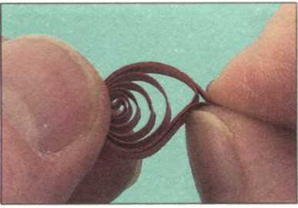
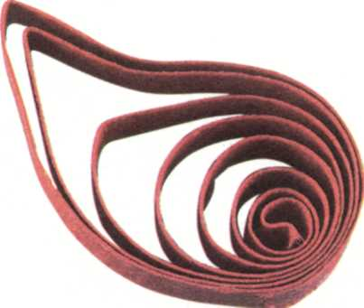
7. чтобы получить ассиметричную форму лепестка, вынув булавку, пальцами придайте спирали форму лепестка.

Столбики
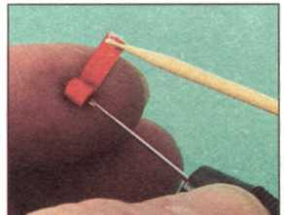
Столбики понадобятся для серединок цветов и других элементов
Скрутите бумажную полоску в тугую спираль почти целиком. Нанесите на конец полоски немного клея зубочисткой.
Бахрома
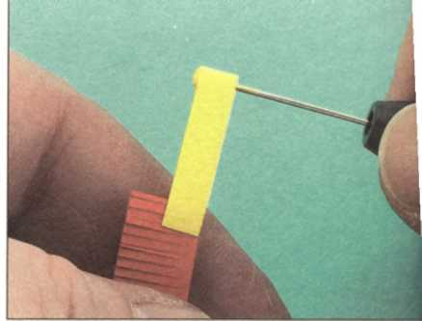
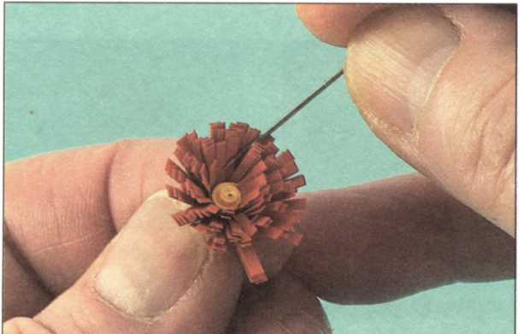
Самый популярный способ изготовления серединок для цветов-скручивание бумажных полосок. Разрежьте бумагу по краю, чтобы получилась бахрома, воспользовавшись ножницами для вышивания и скрутите как столбик.
Форма «Капля». Сожми круглую заготовку с одной стороны.
Форма «Квадрат». Выполни форму «Глаз», поверни вертикально и сожми по бокам ещё раз.
Форма «Ромб». Сделай из «Квадрата».
Форма «Треугольник». Сделай «Каплю», возьмись за уголок и расплющи основание треугольника.
Форма «Стрела». Сделай «Треугольник» и концом указательного пальца вдави внутрь середину короткой стороны.
Форма «Полумесяц». Выполняется почти, как «Глаз», но изогнутой формы. И уголки защипываются не друг напротив друга, а со сдвигом.
Открытые формы:
«Сердечко». Согни полоску в середине. Закрути обе половинки внутрь.
«Рожки». Согни полоску в середине. Закрути обе половинки наружу.
«Завиток». Слегка наметь середину полоски, не делая складку. Закрути концы к середине, но в разные стороны.
«Веточка». Согни полоску в соотношении 1 : 2. Закрути концы в одну сторону.

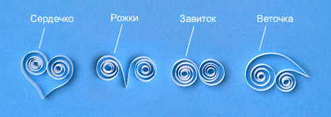
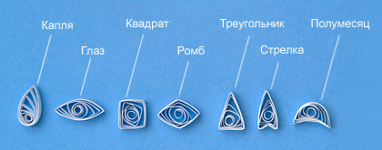

III. ИЗГОТОВЛЕНИЕ ПАННО

«Полевые цветы - символ и нежность России»

Для того, чтобы выполнить задуманное панно необходимо разработать план.
- Определиться с выбором цветов.
- Используя карандаш выполнить схематичный чертеж на бумаге.
- Изготовить цветы, листочки.
- Оформить композицию.

Изготовление цветов
Лепестки «васильков» и «астр» можно выполнить в форме «стрелок». Лепестки и листочки «ромашек» в форме «капельки».

III. ПОДВЕДЕНИЕ ИТОГОВ
Закончив творческую работу, необходимо вместе с педагогами сделать определенные выводы, научились ли они из узких бумажных лент создавать изящные цветы, букеты.
В своей работе каждый попытался передать красоту и очарование полевых цветов.
Обучая бумажному искусству детей можно воспитывать аккуратность, развивать художественные способности, а также точную координацию и мелкую моторику рук, то есть это занятие очень полезно.
Данные работы в экономическом плане минимально затратны.
И поэтому становятся оправданными и необходимыми, учитывая современные условия нашей жизни.

СПИСОК ЛИТЕРАТУРЫ
- Гомбрих Э. История искусства. – М., 1998.
- Джанет Уилсон. Цветы из бумажных лент. – М.: Контент, 2009.
- Кузина А.А. Все своими руками. –М.: Прогресс, 2009.
- Кузина А.А. Прекрасное создадим сами. –М.: Прогресс, 2008.
- Ложкина И.И. Эксклюзивные картины. –М.: Прогресс, 2006.

